
МИНИСТЕРСТВО НАУКИ И ВЫСШЕГО ОБРАЗОВАНИЯ РОССИЙСКОЙ ФЕДЕРАЦИИ
Федеральное государственное автономное образовательное учреждение
высшего образования
Дальневосточный федеральный университет
ИНСТИТУТ МАТЕМАТИКИ И КОМПЬЮТЕРНЫХ ТЕХНОЛОГИЙ
Департамент программной инженерии и искусственного интеллекта
О Т Ч Е Т
по лабораторной работе №1
дисциплина «Основы алгоритмизации и программирования»
 |  |  |  |  |  |  |  |  | Студент гр. Б9125-02.03.02ПИ
 |  |  |  |  |  |  |  |  |  |  | Пьянов В.Д.
 |  |  |  |  |  |  |  |  | (подпись)
 |  |  |  |  |  |  |  |  | Руководитель
 |  |  |  |  |  |  |  |  | к.т.н., доцент департамента ПИИИ
 |  |  |  |  |  |  |  |  |  |  | Остроухова С.Н.
 |  |  |  |  |  |  |  |  | (подпись) |  | (И.О. Фамилия)
г. Владивосток
2025
1. Неформальная постановка
Бабушка испекла три слоеных язычка. Единственное свободное блюдо, на которое можно их положить, оказалось круглой формы. Помогите бабушке решить задачу- «Поместятся язычки на блюде или нет?»
2. Формальная постановка
<X, Y, F>
X — входные данные
R - Радиус блюда – положительные действительные числа
Длина, ширина язычка:
a, b – размеры язычка – положительные действительные числа
Y — выход
S={Поместятся, Не поместятся, Некорректные значения}
F — формула связиY=$\left\{\begin{aligned}'Некорректные значения^{'}, если (R <= 0) or (a <= 0) or (b <= 0) \\ 'Поместятся' \text{,если }\text{min}\left(\sqrt{a^{2}+9b^{2}},\sqrt{2a^{2}+2ab+b^{2}}, \sqrt{a^{2}+2ab+5b^{2}}\right)≤2R \\ 'Не поместятся', иначе\end{aligned}\right.$
3.Блок-схема
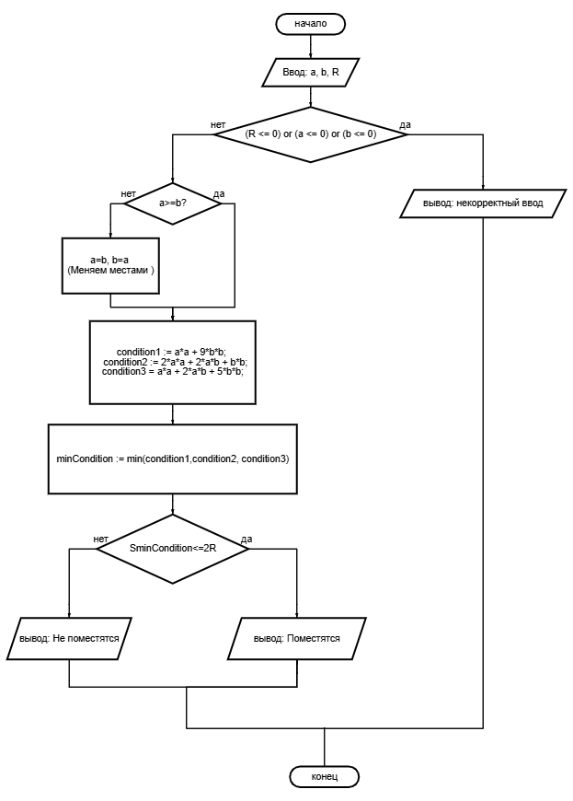
4.Таблица тестов
№ теста | R (см) | a (см) | b (см) | Ожидаемый результат | Примечания (объяснение теста)
1 | -5 | 10 | 5 | Введены некорректные значения | Отрицательный радиус
2 | 0 | 10 | 5 |  | Нулевой радиус
3 | 10 | -1 | 5 |  | Отрицательная длина
4 | 10 | 0 | 5 |  | Нулевая длина
5 | 10 | 5 | -2 |  | Отрицательная ширина
6 | 10 | 5 | 0 |  | Нулевая ширина
7 | 1.5 | 1 | 1 | НЕ ПОМЕСТЯТСЯ | Малый радиус для стандартного язычка
8 | 1.6 | 1 | 1 | ПОМЕСТЯТСЯ | Граничное значение для маленького язычка
9 | 5 | 10 | 5 | НЕ ПОМЕСТЯТСЯ | Стандартный случай - не помещаются
10 | 5.6 | 10 | 5 | ПОМЕСТЯТСЯ | Стандартный случай - помещаются
11 | 8 | 10 | 15 | Размеры изменены. НЕ ПОМЕСТЯТСЯ | Проверка автозамены a и b
12 | 17 | 10 | 15 | Размеры изменены. ПОМЕСТЯТСЯ | Проверка автозамены - помещаются
13 | 7.1 | 10 | 10 | НЕ ПОМЕСТЯТСЯ | Квадратный язычок - не помещается
14 | 11.2 | 10 | 10 | ПОМЕСТЯТСЯ | Квадратный язычок - помещается
15 | 5 | 5 | 5 | НЕ ПОМЕСТЯТСЯ | Маленький квадрат - не помещается
16 | 7.1 | 5 | 5 | ПОМЕСТЯТСЯ | Маленький квадрат - помещается
17 | 10 | 14.1 | 1 | ПОМЕСТЯТСЯ | Узкий длинный язычок - помещается
18 | 7.2 | 1 | 5 | Размеры изменены. ПОМЕСТЯТСЯ | Граничное значение для Condition2
19 | 5 | 5 | 5 | НЕ ПОМЕСТЯТСЯ | Дублирование теста для проверки
20 | 7.1 | 5 | 5 | ПОМЕСТЯТСЯ | Дублирование теста для проверки
21 | 14.22 | 28.28 | 1 | ПОМЕСТЯТСЯ | Идеальное совпадение с Condition1
22 | 11.18 | 10 | 10 | ПОМЕСТЯТСЯ | Идеальное совпадение с Condition2

Код
- program LanguageCheck;
- var
- R, a, b, temp, condition1, condition2,condition3, minCondition: real;

- begin
- write('Введите радиус блюда R (см): ');
- readln(R);

- write('Введите длину язычка a (см): ');
- readln(a);

- write('Введите ширину язычка b (см): ');
- readln(b);
- if (R <= 0) or (a <= 0) or (b <= 0) then
- writeln('Введенны некоректные значения, они должны быть положительными!')
- else
- begin
- if a < b then
- begin
- temp := a;
- a := b;
- b := temp;
- writeln('Размеры изменены: a = ', a:0:2, ', b = ', b:0:2);
- end;
- condition1 := a*a + 9*b*b;
- condition2 := 2*a*a + 2*a*b + b*b;
- condition3 := a*a + 2*a*b + 5*b*b;

- minCondition := condition1;
- if condition2 < minCondition then
- minCondition := condition2;
- if condition3 < minCondition then
- minCondition := condition3;

- writeln;
- if Sqrt(minCondition)
- <= 2*R then
- writeln('Результат: ПОМЕСТЯТСЯ')
- else
- writeln('Результат: НЕ ПОМЕСТЯТСЯ');
- readln;
- end;

